Delovna navodila – Spremljanje ponudb

- Preko paketa Vodenje prodaje – Dokumenti – ponudbe in predračuni na desni klik izberemo Spremljanje ponudb

- Odpre se vam meni Spremljanje ponudb
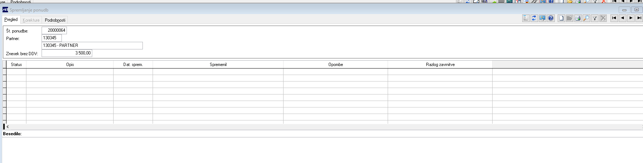
- Vnos postavk statusov ponudb lahko izberete preko ikone za nov vnos ali tipko F3
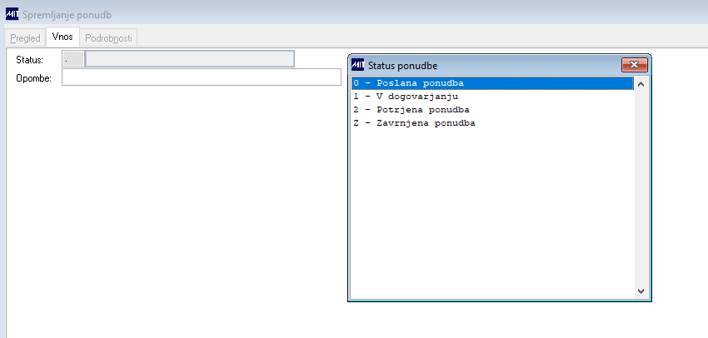
- Izberete status in lahko vnesete opombo. Zapis zaključite s potrditvijo shrani. Statusi se vedno vodijo v zaporedju (nikoli se ne briše predhodnega statusa). Poleg statusa se vodi še datum in zapis uporabnika.
- Poleg krajšega zapisa opombe, lahko za vsako pozicijo vnesete daljše besedilo in sicer na poziciji – desni klik – Besedilo. Kar vnesete v polje besedilo, se vam prepiše v spodnji del Besedila.

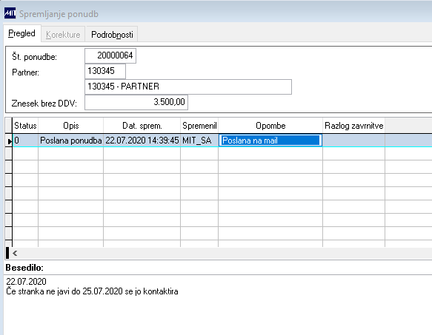

- Dodajanje postavk in besedila se dovoljuje dokler ni ponudba v statusu potrjena ali zavrnjena. Ko je ponudba v tem statusu, se vam prikaže obvestilo

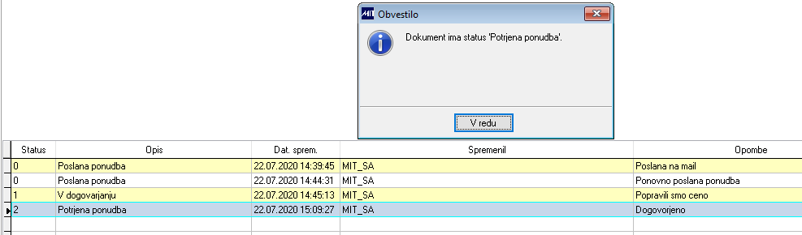

- Če je ponudba zavrnjena, lahko zapišete razlog zavrnitve in sicer tega dobite na desni klik in razlog zavrnitve.
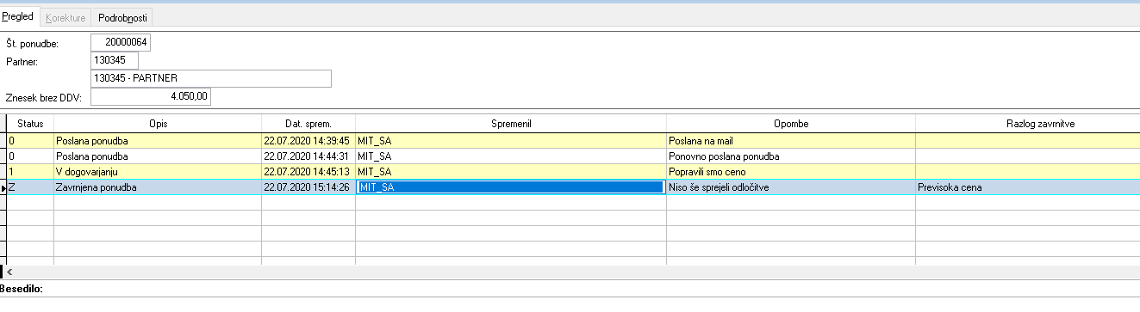

- Izpis lahko kreirate za partnerja ali za vse partnerje (v izbor vzamete *). Opredelite še datum veljave ponudbe.
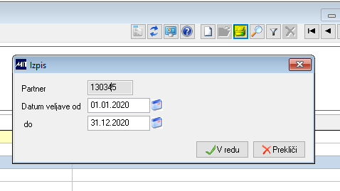
Po vnosu parametrov, se vam prikaže meni podatkov pred izpisom. Z desnim klikom in izvoz podatkov, lahko tabelo prenesete v Excel

Lahko, pa tudi naredite izpis. Na izpisu je vedno zapis samo zadnjega statusa ponudbe.
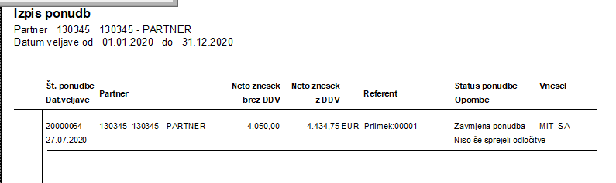

- Spremljanje ponudb je od verzije 912 naprej. Pogoj za delovanje je nova tabela PR_PP_PON in izpis PRI_PP_PON.

